INFORME DE ALEGACIONES Y OBSERVACIONES AL INFORME DE EVALUACIÓN SOBRE EL CUMPLIMIENTO DE LAS OBLIGACIONES DE PUBLICIDAD ACTIVA POR PARTE DE LA COMUNIDAD AUTÓNOMA DE CASTILLA-LA MANCHA

RESUMEN DE ALEGACIONES Y OBSERVACIONES:

- Localización:

- El Registro de Actividades de Tratamiento no se localiza en el Portal de Transparencia de la Comunidad. Si se cumple: Se localiza en “Área 1 de publicidad activa: Relaciones con la ciudadanía y la sociedad - Servicios e información a la ciudadanía”.

- Cumplimiento de las obligaciones de Publicidad Activa:

- Información Institucional, Organizativa y de Planificación.
  - Registro de Actividades de tratamiento: Si se cumple
  - Organigrama de la Junta de Comunidades: Si se cumple
  - Exceso de Pdf: no reutilizable
  - Sin fechas de publicación y actualización de contenidos web
- Información de Relevancia Jurídica:
  - Información no actualizada: circulares del SESCAM (2018)
  - Plan Anual Normativo: 2017-2019. Si se cumple
  - Sin fechas de publicación y actualización de contenidos web
- Información Económica, Presupuestaria y Estadística:
  - Indemnizaciones percibidas por Altos Cargos y máximos responsables con ocasión del abandono del cargo: señala que en la normativa autonómica no se contemplan indemnizaciones con ocasión del abandono del cargo. No se especifica si esto afecta únicamente a los miembros del gobierno autonómico y demás altos cargos o se extiende también a las personas que ocupan puestos de responsabilidad en los entes públicos, a los que afecta también esta obligación.
  - Cartas de servicio: De las 73 Cartas publicadas, se proporciona información actualizada sobre el cumplimiento de sus compromisos para 29, en otras 19 -una de ellas es una carta marco que incorpora en sus evaluaciones las correspondientes a otras 18 cartas-. Los informes de evaluación presentan un importante desfase temporal.
  - Datos estadísticos que permitan conocer el cumplimiento y la calidad de los servicios públicos: no se incorpora información relativa al desempeño y rendimiento de los servicios, por ejemplo, tiempos medios de tramitación, tiempos de espera, número de usuarios atendidos, etc. Tampoco se incorpora información relativa a la satisfacción de los usuarios con los servicios. Si se cumple porque Castilla-La Mancha no ha establecido estos conceptos como indicadores de evaluación.
No obstante, la estructura común de las cartas recoge la medición del nivel de satisfacción, entre otros medios (incluso como indicadores de los compromisos), a través de quejas y sugerencias y/o encuestas ad hoc de cada carta, información alojada en la pestaña de cada carta, en sus indicadores, figurando las encuestas, en su caso de forma diferenciada.
  - Sin fechas de publicación y actualización de contenidos web
  - Contratos y Subvenciones, el Portal redirige a fuentes de datos centralizadas, lo que dificulta enormemente la accesibilidad de los ciudadanos a la información. Cuando se trata de grandes volúmenes de datos hay que ponderar la forma de presentación, la presentación directa no requiere una acción posterior de búsqueda y estaría disponible un fichero de gran volumen y de difícil manejo. La presentación de la información de forma indirecta a través de un formulario de búsqueda facilita la claridad y compresión para bases de datos de información centralizada que contienen un volumen de datos y puntos de acceso a varios elementos de información obligatoria.

- Índice de Cumplimiento de la Información Obligatoria (ICIO):
- Comunidad Autónoma de Castilla La Mancha: 85%
  - Información institucional, y organizativa y de planificación: 72,4 %
  - Información económica, presupuestaria y estadística: 85 %
  - Información patrimonial: 100 %

Según nuestro criterio:
* Información institucional, organizativa y de planificación: contenido- Contenido 100 % (RAT y organigrama)
* Información económica, presupuestaria y estadística: contenido y forma
    - Contenido: datos estadísticos que permitan conocer el cumplimiento y la calidad de los servicios públicos- Posibilidad de considerarlo completo ya que CLM no ha establecido esos conceptos como indicadores de evaluación.
    - Forma presentación indirecta. Estudiar la posibilidad de utilizar la forma de presentación indirecta para consultar bases de datos centralizadas con grandes volúmenes de datos.

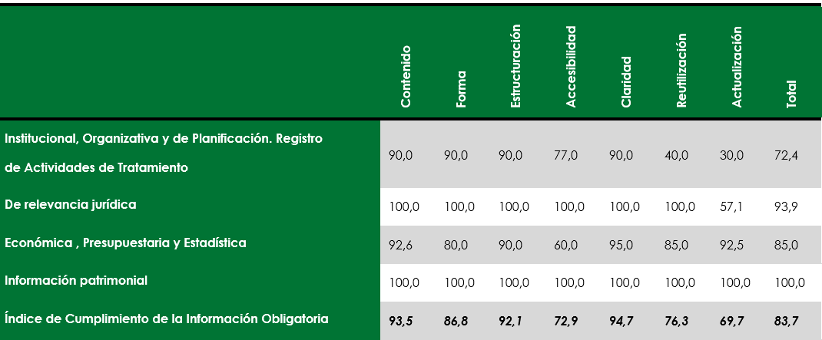

- Transparencia Complementaria y Buenas Prácticas:

- Valoración positiva de transparencia voluntaria y/u obligaciones de normativa autonómica: relación de elementos de información no obligatorios en la norma básica. Son elementos de información obligatorios en la normativa autonómica.

- Conclusiones y Recomendaciones

- Estructuración y Localización de la información:
- Incluir el Registro de Actividades de Tratamiento en el Portal de Transparencia: Si se cumple: Área 1 de publicidad activa: Relaciones con la ciudadanía y la sociedad - Servicios e información a la ciudadanía - RAT
- Incluir enlace al Cumplimiento de los compromisos de las Cartas de Servicios: Si se cumple: Área 1 de publicidad activa: Relaciones con la ciudadanía y la sociedad - Servicios e información a la ciudadanía - Cartas de Servicios
- Incorporación de información:
  - Información Institucional, Organizativa y de Planificación:
  - Registro de actividades de tratamiento: Si se cumple
  - Organigrama: Si se cumple
  - Información Económica, Presupuestaria y Estadística:
    - Resoluciones que autoricen el ejercicio de actividad privada con motivo del cese de los altos cargos (Entes del sector público).
    - Debería complementarse la información sobre cumplimiento y calidad de los servicios y actualizar los datos sobre el cumplimiento de los compromisos de las Cartas de Servicio.
    - Cuando no aparece información en un apartado o no continúa la secuencia anual explicar que en esa fecha concreta no hay actividad.
- Calidad de la información:
  - Indicar fechas de publicación y actualización de contenidos
  - Mantener la información actualizada
  - Toda la información en formatos reutilizables
  - Información a la que se accede mediante fuentes centralizadas – Plataforma de Contratación del Sector Público-. Se recomienda su publicación directamente en la web mediante cuadros-resumen con los contenidos de información que establece la LTAIBG y la LTBG. En las fuentes de información centralizada el órgano responsable de la gestión de la base de datos debe crear una interfaz de consulta específica con el fin de aumentar el valor de los datos como fuente de información. La interface debe incorporar un lenguaje de búsqueda que sea comprensible de forma fácil por toda la ciudadanía y pueda ser utilizada tanto para el análisis como para la consulta de los datos.

ALEGACIONES Y OBSERVACIONES:

Comentario 1
CTBG-Página 2: Por otra parte cabe reseñar que toda la información sujeta a obligaciones de publicidad activa, con la única salvedad del Registro de Actividades de Tratamiento, se localiza en el portal de Transparencia de la Comunidad.
OTBGP-CM: Accesible a través del Área 1 de publicidad activa: Relaciones con la ciudadanía y la sociedad y dentro de esta en el apartado correspondiente a “Servicios e información a la ciudadanía”:

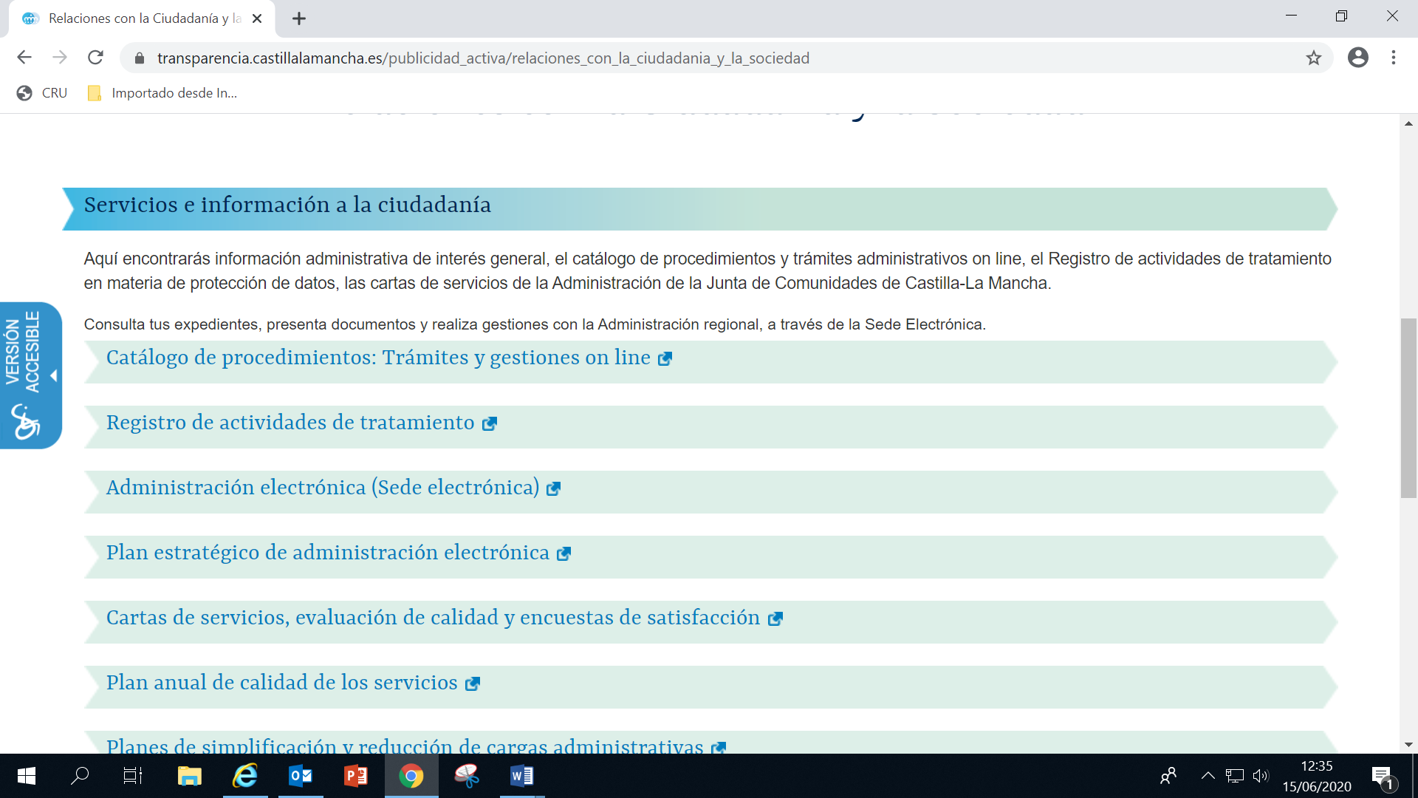

Comentario 2
CTBG-Página 3.
b. Información Institucional, Organizativa y de Planificación. Registro de Actividades de tratamiento
…este grupo de obligaciones se localiza en el enlace “Transparencia Institucional, Organizativa y de Planificación” del acceso “Publicidad Activa”, aunque también existe información adicional en el acceso “Transparencia”.
OTBGP-CM: El Portal de Transparencia en algunos aspectos está diseñado como un portal enlazador de contenidos a la página web institucional y, en otros, como un portal contenedor de información, en este último caso se accede a las aplicaciones web disponibles para facilitar la comprensión de la información, este apartado es el que puede ser definido con el término “información adicional”. El objetivo del Portal es facilitar a la ciudadanía un sitio común donde localizar los elementos de publicidad activa por lo que en su estructura combina el acceso a otras webs relacionadas con la institución con recursos multimedia.
Comentario 3
CTBG-Página 3. Por lo que respecta a la normativa aplicable a la organización, el enlace “Normativa de aplicación”, abre una página que organiza la información por áreas: Gobierno y Administración, Estadística, Cortes de Castilla-La Mancha, Comunidades originarias, Transparencia.
OTBGP-CLM: Es una vía de acceso a la información publicada en la Página web institucional organizando la Información primero desde el punto de vista orgánico y segundo funcional. Primero se agrupa por Consejerías y/u órganos de gobierno y, dentro de cada uno de los órganos, la información se clasifica por materias que corresponden a las funciones asignadas a cada uno de ellos.
https://www.castillalamancha.es/gobierno/normativa-de-aplicacion

Comentario 4
CTBG-Página 3. La información relativa al Registro de Actividades de Tratamiento, es accesible mediante enlace “Protección de Datos” ubicado en la parte inferior de la página home de la Junta.
OTBGP-CLM- En la publicación de este elemento, el Portal de Transparencia funciona como un punto de acceso a la información publicada en la página de inicio de la web institucional (home) donde está disponible un apartado referente a las obligaciones sobre protección de datos. No obstante, como ya hemos explicado en comentarios anteriores sí existe en el Portal de Transparencia un acceso directo al mencionado indicador.
Comentario 5
CTBG-Página 4. Los contenidos incorporados correspondientes a este grupo de obligaciones, no recogen la totalidad de las informaciones contempladas en los artículos 6 y 6 bis de la LTAIBG aplicables a la Comunidad Autónoma de Castilla La Mancha.
No se publica un Organigrama de la Junta de Comunidades. Los enlaces con esta denominación existentes en el Portal de Transparencia, no proporcionan una representación gráfica de la estructura organizativa de la Junta y de las relaciones entre los diversos niveles de esa estructura.
OTBGP-CM. En el siguiente párrafo se ha copiado literalmente el art. 6 con el fin de comprobar que se cumplen todas y cada una de las obligaciones (en referencia al RAT y al organigrama):
Artículo 6. Información institucional, organizativa y de planificación.

1. Los sujetos comprendidos en el ámbito de aplicación de este título publicarán información relativa a las funciones que desarrollan, la normativa que les sea de aplicación así como a su estructura organizativa. A estos efectos, incluirán un organigrama actualizado que identifique a los responsables de los diferentes órganos y su perfil y trayectoria profesional.
2. Las Administraciones Públicas publicarán los planes y programas anuales y plurianuales en los que se fijen objetivos concretos, así como las actividades, medios y tiempo previsto para su consecución. Su grado de cumplimiento y resultados deberán ser objeto de evaluación y publicación periódica junto con los indicadores de medida y valoración, en la forma en que se determine por cada Administración competente.

En el ámbito de la Administración General del Estado corresponde a las inspecciones generales de servicios la evaluación del cumplimiento de estos planes y programas

Artículo 6 bis. Registro de actividades de tratamiento.

Los sujetos enumerados en el artículo 77.1 de la Ley Orgánica de Protección de Datos Personales y Garantía de los Derechos Digitales, publicarán su inventario de actividades de tratamiento en aplicación del artículo 31 de la citada Ley Orgánica.

- La localización del RAT ya ha sido explicada en los comentarios anteriores.

- En cuanto al Organigrama, por un lado, tenemos que entender el diseño del Portal de Transparencia siguiendo con el hilo el comentario 2 y, por otro, el uso de aplicaciones web para la representación gráfica de contenidos.
El objetivo del Portal es facilitar a la ciudadanía un sitio común donde localizar los elementos de publicidad activa por lo que en su estructura combina el acceso a otras webs relacionadas con la institución con recursos multimedia. Así desde “publicidad activa” (Relación ordenada de elementos de publicidad activa) se accede al siguiente enlace https://www.castillalamancha.es/gobierno/organigrama, que facilita el acceso a la información publicada en la página web institucional en referencia a la estructura, funciones y personas responsables, clasificada orgánicamente. El organigrama está accesible de manera destacada, tanto en una de las lupas centrales, lugares diseñados en el Portal de Transparencia para poner a disposición en un solo click la información más consultada, como en el apartado de “información adicional” (acceso a aplicaciones y recursos multimedia que facilitan la compresión de la información). Es un organigrama jerárquico elaborado con un software de edición de páginas web que representa gráficamente la estructura y organización del Gobierno autonómico mostrando quiénes son las personas responsables, cómo contactar con ellas y clarificando cuáles son las funciones y competencias.
- Con el fin de facilitar la compresión de las obligaciones del art. 6 se ha puesto a disposición de la ciudadanía dos recursos web relacionados, la “Agenda pública” y “¿Quién es quién el Gobierno?”, donde se relaciona el organigrama con el perfil y trayectoria profesional, funciones, organigrama, contacto, la declaración de bienes y la adhesión al código ético. Así, de una forma sencilla se centraliza toda la información en torno a una persona.

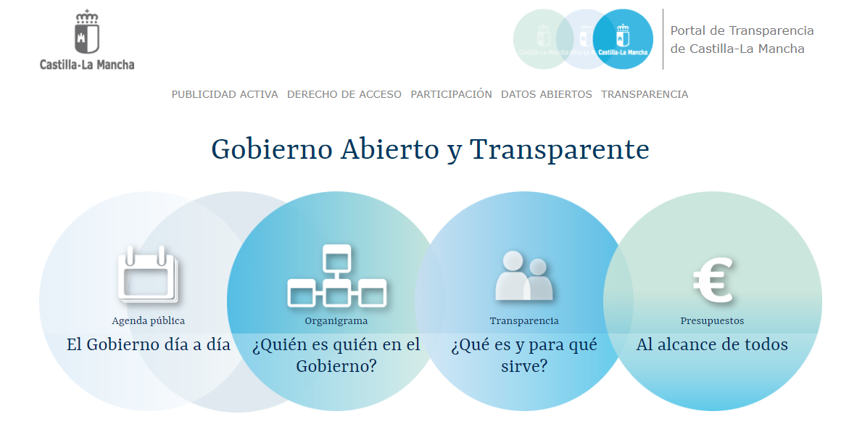

Comentario 6
CTBG-Página 4. Por lo que respecta a la calidad de la información, la publicación se efectúa en algunos casos mediante ficheros pdf pero una gran parte se publica sobre la misma web, por lo que no puede afirmarse que cumpla el criterios de reutilización que establecen tanto la LTAIBG como la LTBG.

OTBGP-CM. Desde el Portal de Transparencia, en consonancia con las directrices pautadas para fomentar la cultura de la reutilización desde ámbitos como datos.gob.es, encuadradas tanto en las políticas de datos abiertos como en el ámbito de la gestión documental, se ha mejorado la disponibilidad de descarga de ficheros en formatos reutilizables en aquellos casos en los que puedan ser publicados en tablas estructuradas. Se trabaja como base de indicadores de medida del nivel de reutilización la escala propuesta en 2010 por Tim Berners-Lee (5 estrellas).

Comentario 7
CTBG- Página 4- …no está datada, tampoco existe tanto en el Portal de Transparencia como en la web institucional, ninguna referencia a la fecha en que se revisó o actualizó la información publicada, por lo que no puede decirse que la publicación cumpla los requisitos de actualización establecidos en la LTAIBG ni en la LTBG (artículo 7.1).

OTBGP-CM. El Portal de Transparencia es un sitio dentro de la Página web institucional de la Junta de Comunidades de Castilla-La Mancha, cuyo diseño no permite mostrar en abierto el contenido de las fechas de las últimas actualizaciones. Este aspecto está considerado dentro del Proyecto de elaboración de la nueva web institucional en el que se está trabajando actualmente.

Comentario 8
CTBG-Página 5. A la información sobre directrices, instrucciones, acuerdos, circulares o respuestas o consultas, se accede a través de un enlace que tiene la misma denominación. Este enlace contiene dos links “Administración General” y “Sanidad” que proporcionan la información para estos dos ámbitos. Es preciso señalar que la última información de esta naturaleza publicada por Sanidad es de 2017.

OTBGP-CM. La información está contenida en dos sitios web, por lo que desde el Portal de Transparencia se han hecho dos enlaces, por un lado, la información de las diferentes Consejerías contenida en la página principal (home), agrupada dentro del término “Administración general” y, por otro lado, la información referente a la sanidad publicada en el Portal de Transparencia del Organismo Autónomo SESCAM (Servicio de Salud de Castilla-La Mancha). Tal y como se puede comprobar, este OOAA estructura la información en banner a la izquierda, bajo la agrupación de normativa aparecen diferentes apartados, uno de ellos es el de circulares, y en el resto de apartados también se publica información encuadrada en “directrices, instrucciones, acuerdos, circulares o respuestas o consultas” donde se puede acceder a más datos publicados este año, como por ejemplo https://sanidad.castillalamancha.es/ciudadanos/enfermedades-infecciosas/coronavirus/medidas-extraordinarias-adoptar-en-castilla-la-mancha-con-motivo-del-coronavirus-sars-cov-2

Comentario 9
CTBG-Página 5. El enlace “Plan Anual Normativo” abre una página en la que se localizan los Planes correspondientes al periodo 2017-2019.

OTBGP-CM- El Plan Anual Normativo 2020 se encuentra en trámite de aprobación. No obstante, la evaluación realizada por el CTB hace referencia al año 2019, por lo tanto, esta información está cumplimentada dado que el mismo no se actualiza hasta el año siguiente.

Comentario 10
CTBG-Página 5. Finalmente, el enlace “Documentos sometidos a información pública” da paso a una página en la que se localizan enlaces a diversas iniciativas sometidas a consulta pública.

OTBGP-CM- La relación de elementos de información del Área de “Información de relevancia jurídica”, cuyo pantallazo puede verse al final del párrafo, recoge, por un lado, “Consultas Públicas previas” y, por otro, “Documentos sometidos a información pública”, éstos son a los que se refiere el comentario del CTBG, que como puede comprobarse, es un punto de acceso a la Sede Electrónica, concretamente al Tablón de Anuncios donde se publican todas las iniciativas sometidas a este trámite:
https://transparencia.castillalamancha.es/publicidad_activa/informacion_de_relevancia_juridica
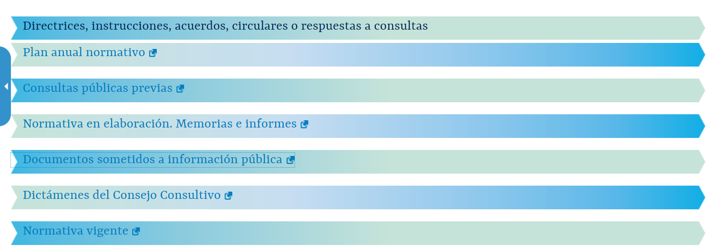

Comentario 11
CTBG-Página 5- Por lo que respecta a la calidad de la información, no se incluye ninguna referencia a la fecha de la última actualización o revisión de la información, por lo que no puede decirse que la publicación cumpla suficientemente los requisitos de actualización establecidos en la LTAIBG.

OTBGP-CM- Igual que el comentario 7, el Portal de Transparencia es un sitio dentro de la Página web institucional de la Junta de Comunidades de Castilla-La Mancha, cuyo diseño no permite mostrar en abierto el contenido de las fechas de las últimas actualizaciones. Este aspecto está considerado dentro del Proyecto de elaboración de la nueva web institucional en el que se está trabajando actualmente.

Comentario 12
CTBG-Página 5- La información sobre contratos …Este enlace da paso a una página en la que se localizan numerosos links...

OTBGP-CM- En el apartado referente a “Contratos”, el Portal de Transparencia facilita el acceso mediante un enlace al Portal de Contratación de Castilla-La Mancha, web pública donde se concentra toda la información sobre esta área incluido el acceso a la Plataforma de Contratación del Sector Público. En este caso, el Portal de Transparencia actúa como una primera capa de información facilitando una relación ordenada de los elementos obligatorios, contextualizando las obligaciones de la normativa básica y autonómica para facilitar su comprensión.

Comentario 13
CTBG. Página 6- Contratos.
El enlace “Modificación de contratos formalizados” abre una página en la que se localiza esta información proporcionada en ficheros Excel para el periodo 2016-2018.

El enlace “Contratos menores” abre una página en la que se explica que la información relativa a este tipo de contratos se publica en el perfil del contratante de la Comunidad en la Plataforma de Contratación del Sector Público.

OTBGP-CM-
Modificados: el Portal de Transparencia facilita un enlace a la Información sobre contratos modificados o complementarios publicada en el Portal de Contratación con una periodicidad anual. La fuente de información es la Plataforma de Contratación del Sector Público. El último fichero publicado corresponde al año 2019.
https://contratacion.castillalamancha.es/node/2172/

Menores: La información está contenida en el Portal de Contratación a través del acceso a “Contratos menores” que están disponibles de dos formas, indirectamente, a través de la Plataforma de Contratación del Sector Público y, directamente, a través de la descarga de la información en ficheros en formato de tabla estructura (Excel) ordenados cronológicamente. Estos ficheros están extraídos del Gestor de Expedientes.
https://contratacion.castillalamancha.es/informacion-sobre-transparencia-en-la-contratacion/informacion-sobre-contratacion-menor/ano-2019

Comentario 14
CTBG-Página 6- Contratos. “Datos estadísticos en materia de contratación” abre una página a través de la que es posible localizar informes anuales sobre la contratación en el Sector Público de Castilla La Mancha para el periodo 2005-2018.

OTBGP-CM. Los Informes anuales sobre contratación del sector público se publican en el último trimestre del año siguiente. El informe del año 2018 está datado el 23 de diciembre de 2019.

Comentario 15
CTBG-Página 6- Convenios. La información sobre los Convenios se localiza a través del enlace “Convenios suscritos”. Este enlace redirige al Registro General de Convenios de la Junta que proporciona la información en formato Excel con todos los contenidos que establece la LTAIBG, excepto la relativa a modificaciones.

OTBGP-CM- El Portal de Transparencia enlaza a la página de la Consejería de Hacienda y Administraciones Públicas alojada en la web institucional, que estructura la información por Consejerías y cada una de ellas publica “actuaciones” a través de las cuales difunde los contenidos referentes a las funciones y competencias que tiene encomendadas. Esta aclaración es necesaria para puntualizar que no es un enlace al Registro de Convenios sino a la difusión de la información que sobre este tema hace la Consejería competente, como ya se ha citado al inicio del párrafo, Hacienda y AAPP, tomando como fuente de información el Registro General de Convenios. Se publican trimestralmente ficheros Excel con los convenios que han sido suscritos por la Administración regional y los organismos y las entidades vinculadas y dependientes de la misma, con la especificación de su objeto, duración, partes firmantes y, en su caso, las obligaciones económicas contraídas, así como de las ulteriores modificaciones que les afecten. Este último punto se recoge en el campo “concepto”.

Comentario 16
CTBG-Página 7
- Respecto de las indemnizaciones percibidas por Altos Cargos y máximos responsables con ocasión del abandono del cargo … en la que se señala que en la normativa autonómica no se contemplan indemnizaciones con ocasión del abandono del cargo. No se especifica si esto afecta únicamente a los miembros del gobierno autonómico y demás altos cargos o se extiende también a las personas que ocupan puestos de responsabilidad en los entes públicos dependientes del gobierno autonómico, a los que afecta también esta obligación.

- Finalmente el enlace datos sobre calidad y evaluación de los servicios públicos del acceso “Relaciones con la ciudadanía y sociedad” redirige a una página que contiene informes sobre actuaciones en materia de calidad de los servicios en el ámbito de la Comunidad para los años 2012-2018. Estos informes recogen información sobre las quejas y sugerencias realizadas por los ciudadanos clasificadas, entre otras variables, por órgano al que van dirigidas y motivo de la queja. Estos informes recogen asimismo, datos sobre los programas de simplificación de trámites y reducción de cargas administrativas así como diferentes actuaciones de las oficinas de atención al ciudadano.

OTBGP-CM-
- Indemnizaciones recibidas por los altos cargos: cada uno de los entes del sector público ha creado sus propios portales de transparencia donde publican las obligaciones que les imponen las normas para cada uno de ellos. El Portal de Transparencia es un punto de acceso a estos portales a través de la Relación de entes que aparece disponible en el apartado de Transparencia Institucional, Organizativa y de Planificación.

- Datos sobre calidad y evaluación de los servicios públicos: Castilla-La Mancha, en su normativa, no ha establecido esos conceptos como indicadores de evaluación. Si bien, hay que recordar que en el art. 8.i) de la Ley 19/2013 se dice que se publicará la información estadística necesaria para valorar el grado de cumplimiento y calidad de los servicios públicos que sean de su competencia, en los términos que defina cada administración competente.

No obstante, la estructura común de las Cartas de servicios recoge la medición del nivel de satisfacción, entre otros medios (incluso como indicadores de los compromisos), a través de quejas y sugerencias y/o encuestas ad hoc de cada Carta, información alojada en la pestaña de cada Carta, en sus indicadores, figurando las encuestas, en su caso de forma diferenciada. Como por ejemplo, la Carta de Servicios del Instituto de Promoción Exterior https://www.castillalamancha.es/gobierno/economiaempresasyempleo/cartasdeservicio/instituto-de-promoci%C3%B3n-exterior-de-castilla-la-mancha-ipex donde se pueden ver el nivel de cumplimiento de los distintos indicadores por años.

Comentario 17
CTBG-Página 8. Por otra parte, en el caso de los Contratos y Subvenciones, el portal redirige a fuentes de datos centralizadas, lo que dificulta enormemente la accesibilidad de los ciudadanos a la información.

OTBGP-CM- Son dos bases de datos centralizadas diferentes, por un lado, la Plataforma de Contratación del Sector Público que es una base de datos del Estado en la que se aloja el perfil del contratante de la CCAA de Castilla-La Mancha. Por lo tanto, la creación de una interface de consulta específica debe ser abordada por el órgano responsable de la misma. Respecto a la Base de datos de Subvenciones de Castilla-La Mancha -disponible en el Portal de Intervención de la CCAA- es una base de datos de titularidad autonómica, no es la BDS del Estado. En este caso, sí consideramos que se ha trabajado en la elaboración de un formulario que permite hacer consultas sencillas y permite la descarga de los datos en formatos reutilizables. Como se trata de publicar una base de datos centralizada con un gran volumen de información resulta más efectivo.

Comentario 18
CTBG-Página 9. Transparencia Complementaria y Buenas Prácticas: Contenidos …publica en su portal de Transparencia o en su web institucional otras informaciones que pueden ser relevantes desde el punto de vista de la Transparencia.

OTBGP-CM- Obligaciones de la normativa autonómica.

Comentario 19
CTBG- Página 12. En cuanto a la información a la que se accede mediante fuentes centralizadas – Plataforma de Contratación del Sector Público…

OTBGP-CM. En las fuentes de información centralizada el órgano responsable de la gestión de la base de datos debe crear una interfaz de consulta específica con el fin de aumentar el valor de los datos como fuente de información. La interface debe incorporar un lenguaje de búsqueda que sea comprensible de forma fácil por toda la ciudadanía y pueda ser utilizada tanto para el análisis como para la consulta de los datos.

====================================

